МИНИСТЕРСТВО ОБРАЗОВАНИЯ РОССИЙСКОЙ ФЕДЕРАЦИИ

УФИМСКИЙ ГОСУДАРСТВЕННЫЙ НЕФТЯНОЙ
ТЕХНИЧЕСКИЙ УНИВЕРСИТЕТ

Кафедра экономики и управления
на предприятиях нефтяной и газовой промышленности

КУРСОВАЯ РАБОТА
По дисциплине:
“Основы экономической деятельности"

На тему:
Пути повышения прибыли на предприятий

Группа ГР-00-03 | Ф.И.О | Оценка | Дата | Подпись
Студент | Мукминов Л.Ф.
Консультант | Романова Л.Г.
Оценка защиты

2004

Содержание

1.Введение……………………………………………………………………
2.Особенности и источники формирования прибыли в нефтегазодобыче...
3.Балансовая и чистая прибыль, распределение прибыли…………………
4.Оценка влияния отдельных факторов на прибыль……………………
5.Пути повышения прибыли на предприятиях нефтегазодобыче………
6.Пример расчета роста прибыли от применения одного из мероприятий
интенсивного использования фонда скважин ……………………………
Список использованных источников……………………………………….

Введение

Переход нашей экономики от планово-централизованной к рыночной оказался очень сложным и трудным. Этот этап сопровождается падением производства, инфляцией, снижением жизненного уровня населения и нарастанием социальной напряженности в обществе. Таких существенных негативных последствий никто не ожидал; прогнозировалось экономическое ухудшение в стране, но не в таких масштабах.
Можно назвать множество объективных и субъективных причин, но ни одна из них не раскроет суть происходящего, настолько это многоплановое и неординарное явление для нашей страны. Ясно и то, что на этом этапе отсутствовала хорошая и научно обоснованная программа экономического и социального развития страны. Управленческий персонал не был должным образом подготовлен к выполнению своих функций в условиях рыночных отношений. Это относится не только к высшим эшелонам власти, но и к директорскому корпусу в целом.
Все это, в целом, сыграло негативную роль при осуществлении экономической реформы в России. Отсюда можно сделать вывод, что подготовка экономистов новой формации, глубоко понимающих теорию рыночной экономики и умеющих эффективно использовать полученные знания на практике как на макро-, так и на микроуровне,имеет исключительно важное значение для России.
Известно, что экономика подразделяется на две основные области: макроэкономику и микроэкономику.
Макроэкономика изучает экономическое состояние, “здоровье” страны в целом. В макроэкономике все величины рассматриваются в совокупном виде: национальный доход, валовый национальный продукт, совокупный спрос, совокупное предложение, занятость и норма безработицы, уровень инфляции и т.д..
Микроэкономика связана с деятельностью отдельных экономических субъектов. Она изучает деятельность предприятий, фирм и отраслей народного хозяйства.
Деление экономики на макро- и микроэкономику чисто условное, так как довольно часто эти два понятия трудно разграничить. Кроме того, между ними существует довольно тесная связь. Во-первых, макроэкономика является теоретическим фундаментом для познания микроэкономики; во-вторых, состояние экономики зависит в первую очередь от эффективности работы отдельных предприятий, фирм, т.е. коммерческих организаций.
Именно на предприятиях создаются продукция и услуги, необходимые для производственных целей и нужд населения. Поэтому от того, как они используют свои ресурсы, какую выпускают продукцию по уровню качества и конкурентоспособности, как внедряют результаты НТП, зависят экономическое могущество страны и уровень жизни граждан.
Главной задачей данного курса является ознакомление студентов с основами рыночной экономики предприятия, с методами рационального использования ресурсов и управления предприятием с целью получения максимальной прибыли.
Предметом изучения курса “Экономика предприятий” являются сущность самого предприятия как коммерческой организаций, ресурсы предприятий и пути их использования.
Известно, что эффективность работы предприятий зависит от того, насколько глубоко и правильно используются прогрессивные общественные формы организации производства, такие, как концентрация, специализация, кооперирование и комбинированные производства. При этом все прогрессивные общественные формы организации производства излагаются во взаимосвязи и в тесной увязке. Учитывая важность сырьевых и топливно-энергетических ресурсов для любого предприятия, раскрывается их роль в экономике, обеспеченность ими и пути их более рационального использования.

ПРИБЫЛЬ И ОСОБЕННОСТИ ЕЕ ФОРМИРОВАНИЯ
.
Понятие прибыли и ее формирование
Предприятия реализуют свою продукцию потребителям, получая за нее денежную выручку. Однако это еще не означает получение прибыли. Для выявления финансового результата необходимо сопоставить выручку с затратами на производство продукции и ее реализацию, т.е. с себестоимостью продукции. Предприятие получает прибыль, если выручка превышает себестоимость; если выручка равна' себестоимости, то удалось лишь возместить затраты на производство и реализацию продукции и прибыль отсутствует; если затраты превышают выручку, то предприятие получает убыток, т.е. отрицательный финансовый результат, что ставит его в сложное финансовое положение, не исключающее и банкротство.
Прибыль - основной источник финансовых ресурсов предприятия, связанный с получением валового дохода. Валовой доход предприятия -выручка от реализации продукции (работ, услуг) за вычетом материальных затрат, т.е. включающий в себя оплату труда и прибыль. Связь между себестоимостью, валовым доходом и прибылью предприятия приведена на рис. 20.
Конечный финансовый результат (прибыль или убыток) слагается из финансового результата от реализации продукции (работ, услуг), основных фондов и иного имущества предприятия и доходов от внереализационных операций, уменьшенных на сумму расходов по этим операциям.

Прибыль (убыток) от реализации продукции (работ, услуг) определяется как разница между выручкой от реализации в действующих ценах без НДС и акцизов и затратами на производство и реализацию продукции.
Предприятия, осуществляющие экспортную деятельность, при начислении прибыли из выручки от реализации продукции исключают экспортные тарифы (рис. 21).
Третья составляющая валовой прибыли - прибыль от внереализационных операций, т.е. от операций, непосредственно не связанных с основной деятельностью: сдача имущества в аренду, доходы по ценным бумагам предприятия, превышение суммы полученных штрафов над уплаченными, прибыль от совместной деятельности, прибыль прошлых лет, выявленная в отчетном году, и др.
Таким образом, общая величина прибыли» (убытка) (П_{о}) определяется
следующим образом.

где Попч.. - прибыль от внереализационных операций.
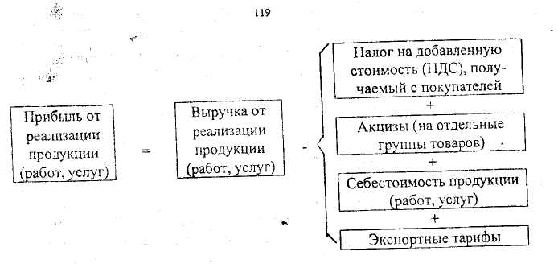
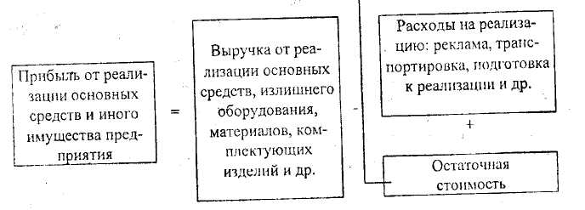
Рис. 21. Выручка предприятия за реализованную продукцию

Вторая составляющая валовой (общей) прибыли предприятия - прибыль от реализации основных средств и иного имущества (рис. 22).
Прибыль (убыток) от основной деятельности или прибыль от реализации основной продукции товаров и услуг представляет собой разницу между выручкой без НДС, акцизов и экспортных тарифов и себестоимостью продукции или затратами на выпуск данной продукции. Сама выручка по мере оплаты или по мере отгрузки товара и предъявления документов в виде расчетных платежей.
Существуют наличные и безналичные расчеты. В случае безналичных расчетов выручка определяется по мере поступления денежных средств за полученную продукцию на счета банка.
Могут использоваться различные методы определения выручки от реализации продукции и этот метод (любой) в рыночных условиях зависит от условий договора и от условий хозяйствования. Так, например, валютная выручка, которая остается в распоряжении предприятия после реализации, перечисляется на валютный счет предприятия, а затем переводится в рубли по курсу Центробанка.
В отраслях и сферах производства товарного обращения вместо выручки от реализации используется товарооборот.
В зарубежной практике вместо выручки от реализации используют понятие валовый доход.
Валовый доход как экономическая категория отражает вновь созданную стоимость. В практике планирования и учета в торговле под валовым , доходом понимается сумма торговых надбавок или скидок.
Текущие издержки или себестоимость представляют собой стоимостную оценку, используемую в процессе производства и реализации природных ресурсов (сырья, материалов и т.д.) и трудовых ресурсов,- текущие издержки (себестоимость).
Прибыль от прочей реализации может быть получена от реализации лишних основных фондов, от реализации имущества, от реализации возможных отходов производства, от реализации нематериальных активов.
Прибыль от прочей реализации определяется как разница между продажной ценой (первоначальной) или ценой остаточной и затратами производства прочей продукции.
Прибыль от внереализационных операций включает доходы, полученные от долевого участия предприятия в деятельности другого предприятия.
Все три прибыли дают общую или балансовую прибыль (П_{о})-
Чистая прибыль получается после налогообложения на прибыль и возможные дополнительные-доходы. После этого формируется чистый доход предприятия (рис. 23).
11.2. Распределение прибыли
Распределение прибыли представлено на рис. 24.
Резервный фонд создается хозяйственными объектами на случай кредиторской задолженности и является обязательным для акционерных предприятий и предприятий с иностранным участием.
Часть чистой прибыли поступает в резервный фонд предриятий, Часть- в фонд накопления и оставшаяся часть - в фонд потребления нотрсГшоии» (социальные нужды, благотворительные цели не более 5%). К чистой прибыли добавляется доход по облигациям и дивиденды по обычным и привилегированным акциям.
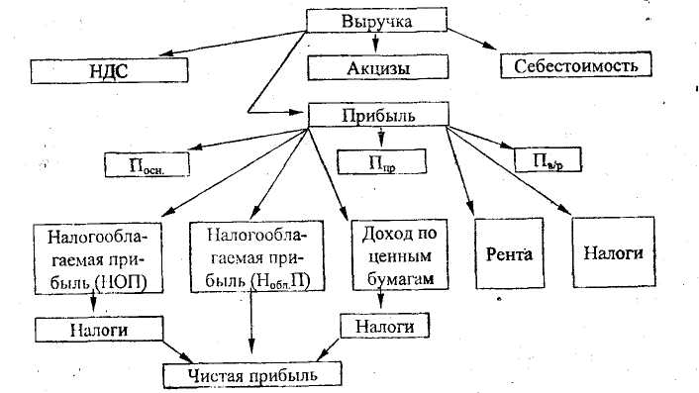
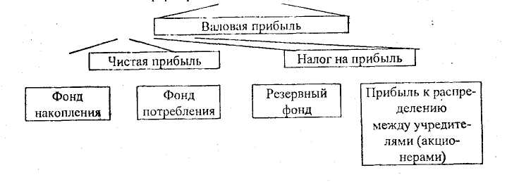
В резервный фонд зачисляют эмиссионный доход, представляющий разницу между номинальной и продажной ценой акции. Резервный фонд может также использоваться на выплату процентов по облигациям и дивидендам.
Отчисления в резервный фонд производятся в соответствии с учредительными фондами предприятия, но не более 25% уставного фонда. При этом сумма отчислений не должна превышать 50% налогооблагаемой прибыли.
Фонд накопления и фонд потребления являются специальными фондами и образуются учредительными документами.
Фонд накопления представляет собой источник средств предприятия, который аккумулирует прибыль для создания нового имущества, приобретения основных фондов и оборотных средств. Величина этого фонда, его раз мер указывает на качественную сторону состояния имущества предприятия. Этот фонд может быть уменьшен, но в том случае, когда происходит списание затрат, связанных с созданием нового имущества и не включенных и первоначальную стоимость основных фондов. Когда идет подготовка кадров, а главное, когда идет реорганизация предприятия, происходит перераспределение этого фонда между разными юридическими лицами.
Фонд потребления является источником средств предприятий и в нем резервируются денежные средства, поступающие на социальное развитие предприятий. В этом фонде не учитываются капитальные вложения на социальное развитие. Из этого фонда возможны выплаты на оплату труда, диви денды и проценты по акциям, выплаты по целому ряду льгот, которые включают и оказание материальной помощи.

Прибыль и рентабельность в нефтяной и газовой промышленности
Прибыль представляет собой разницу между выручкой от реализации продукции по оптовым ценам предприятия и ее себестоимостью. Прибыль от реализации продукции называют реализационной. Помимо нее у предприятий может образоваться внереализационная прибыль от прочей хозяйственной деятельности.
Прибыль от реализации товарной и прочей продукции и внереализационные доходы (расходы) вместе составляют конечную, или балансовую прибыль предприятия. В составе балансовой прибыли 98—99 % составляет прибыль реализационная.
Прибыль служит обобщающим показателем производствен- ) но-хозяйственной деятельности предприятий и отрасли в целом, охватывающим как производство, так и реализацию продукции. Вместе с тем прибыль не только показатель, но и источник средств для удовлетворения потребности предприятий, отрасли и общества в целом.
Часть прибыли в виде платы за пользование производственными фондами, а также рентных (фиксированных) платежей предприятий, находящихся в более благоприятных природных условиях, перечисляется в бюджет. Из прибыли вносится также плата за пользование кредитом. Значительная часть прибыли остается в распоряжении предприятия и направляется на создание фондов экономического стимулирования, на прирост оборотных средств, на формирование капитальных вложений, выделенных предприятию в централизованном порядке. Часть прибыли перечисляется министерству для создания необходимых централизованных финансовых резервов. Оставшаяся часть прибыли (свободный остаток) направляется предприятием в Госбюджет.
На всех предприятиях сумма прибыли должна быть достаточна для внесения платы за производственные фонды и образования фондов экономического стимулирования.
Помимо прибыли денежные накопления промышленности реализуются в форме налога с оборота, являющегося частью централизованного чистого дохода государства и, в отличие от прибыли, полностью поступающего в государственный бюджет. l Налог с оборота — эта часть прибавочного продукта, со-издаваемого на предприятиях. Изымается он в виде обязательных платежей социалистических предприятий и организаций в бюджет и централизованно направляется на обеспечение расширенного воспроизводства, повышение благосостояния трудящихся, финансирование социального развития общества и т. д.
Централизованный чистый доход государства складывается 1 из налога с оборота, платы за производственные фонды, фиксированных платежей и свободного остатка прибыли предприятий. I [""Налог с оборота с нефтепродуктов вносится в бюджет управлениям нефтесбытовых организаций. Это обеспечивает равномерность его поступления по республикам, краям, областям, взимание только с реализованной продукции, возможность правильного регулирования уровня оптовых цен на отдельные продукты. Если предприятия реализуют продукцию непосредственно другому предприятию без участия сбытовой организации, то с этой продукции налог с оборота вносится непосредственно предприятием-поставщиком .Налог с оборота изымается в Госбюджет либо в виде ставок, установленных в рублях на единицу веса, либо в виде процентов к оптовой (розничной) цене промышленности.
Таким образом, прибыль — это одна из форм чистого дохода общества. Общая сумма ее зависит от объема выработки и реализации продукции и услуг в натуральном выражении, структуры вырабатываемой продукции, уровня цен и себестоимости.
Основные пути увеличения прибыли связаны с увеличением количества и качества продукции, со снижением затрат на ее производство.

ПРИБЫЛЬ ПРЕДПРИЯТИЯ
Прибыль предприятия является важнейшей экономической -категорией и основной целью деятельности любой коммерческой организации. Как экономическая категория прибыль отражает чистый доход, созданный в сфере материального производства, и выполняет ряд функций.
Во-первых, прибыль характеризует экономический эффект, полученный в результате деятельности предприятия. Получение прибыли на предприятии означает, что полученные доходы превышают все расходы, связанные с его деятельностью.
Во-вторых, прибыль обладает стимулирующей функцией. Это связано с тем, что прибыль является одновременно не только финансовым результатом, но и основным элементом финансовых ресурсов предприятия. Поэтому предприятие заинтересовано в получении максимальной прибыли, так как это является основой для расширения производственной деятельности, научно-технического и социального развития предприятия, материального поощрения работников.
В-третьих, прибыль является одним из важнейших источников формирования бюджетов разных уровней.
Прибыль на предприятии может быть получена за счет различных видов деятельности. Суммарная величина всех прибылей — балансовая (валовая) прибыль предприятия. Основными составными элементами балансовой прибыли являются:
• прибыль (убыток) от реализации продукции, выполнения работ, оказаний услуг;
• прибыль (убьггок) от реализации основных фондов, а также иного имущества предприятия;
• финансовые результаты от внереализационных операций. Таким образом, балансовая прибыль (П₆) может быть
определена по формуле

где П_{р} — прибыль (убыток) от реализации продукции, выполнения
работ и оказания услуг;
П_{н} — прибыль (убыток) от реализации имущества предприятия; П_{во} — доходы (убытки) от внереализационных операций.
Как правило, основной элемент балансовой прибыли составляет прибыль от реализации продукции, выполнения работ или оказания услуг.
Прибыль от реализации имущества — это финансовый результат, не связанный с основными видами деятельности предприятия. Он отражает прибыли (убытки) по прочей реализации, к которой относится продажа на сторону различных видов имущества, числящегося на балансе предприятия.
Перечень внереализационных прибылей (убытков) предприятия разнороден и довольно обширен. Это доходы от долгосрочных и краткосрочных финансовых вложений, доходы от сдачи имущества в аренду, сальдо полученных и уплаченных штрафов, пени, неустоек и других видов санкций, прибыль прошлых лет, выявленная в отчетном году, доходы от дооценки товаров, положительные курсовые разницы по валютным счетам и операциям в иностранной валюте, проценты, полученные по денежным средствам, числящимся на счетах предприятия.
К расходам и потерям относятся:
• убытки по операциям прошлых лет, выявленные в отчетном году, от уценки товаров, от списания безнадежной дебиторской задолженности;
• недостачи материальных ценностей, выявленные при инвентаризации;
• отрицательные курсовые разницы по валютным счетам и операциям в иностранной валюте;
• судебные издержки и арбитражные сборы и др. Прибыль от реализации продукции зависит от внутренних
и внешних факторов. К внутренним факторам относятся: ускорение НТП, уровень хозяйствования, компетентность руководства и менеджеров, конкурентоспособность продукции, уровень организации производства и труда и др.
К внешним факторам, которые не зависят от деятельности предприятия, относятся: конъюнктура рынка, уровень цен на потребляемые материально-технические ресурсы, нормы амортизации, система налогообложения и др.
Внутренние факторы действуют на прибыль через увеличение объема выпуска и реализации продукции, улучшение качества продукции, повышение отпускных цен и снижение издержек производства и реализации продукции. Величина прибыли от реализации продукции (П_{р}) определяется по формуле
где Ц; — отпускная цена единицы i-й продукции; С; — себестоимость единицы i-й продукции; V; — объем реализации i-й продукции.
Рассмотрим пример определения и анализа прибыли от реализации продукции по факторам.

и дизельного привода. При бурении на электрическом приводе доля ватрат на электроэнергию колеблется в зависимости от ряда факторов в пределах 5—9% и более.
Весьма крупным элементом затрат (свыше 25%) являются прочие денежные расходы. Это определяется главным образом некомплексностью хозяйства многих буровых предприятий и широким использованием услуг других предприятий (тампонажной, автотракторной и промыслово-геофизической контор и др.).
Значительная доля прочих денежных расходов при отсутствии у бурового предприятия собственной автотракторной базы обычно связана с транспортными расходами. Высокий удельный вес транспортных расходов (15% и более) — особенность структуры себестоимости бурения скважин.

ИСТОЧНИКИ И ПУТИ СНИЖЕНИЯ СЕБЕСТОИМОСТИ
Научно обоснованное планирование и технико-экономический анализ себестоимости продукции требуют классификации источников (резервов) и факторов (путей) ее снижения.
Источниками снижения себестоимости являются:
1) повышение производительности труда опережающими темпами по сравнению с ростом заработной платы путем всестороннего совершенствования производства, применения рациональных форм материального стимулирования трудящихся;
2) всемерное улучшение использования основных производственных фондов. Значение его особенно велико из-за большой фондоемкости добычи нефти и природного газа и нереализованных возможностей роста фондоотдачи;
3) экономия материалов, топлива и энергии, как будет показано особо, многообразными путями — применением прогрессивной технологии, совершенствованием энергопотребления и др.;
4) сокращение затрат по обслуживанию производства и управлению. Эта группа расходов в большей мере зависит от размера предприятия, совершенствования его производственной структуры и структуры управления цехами и предприятием, а также других условий;
5) ликвидация непроизводительных расходов.
По времени возможного использования резервь* снижения себестоимости подразделяются на текущие п перспективные.
Текущие резервы — это резервы, использование которых предусмотрено планом повышения эффективности производства, являющемся основной частью техпромфинплана предприятия. Они связаны с ликвидацией различных непроизводительных затрат, с повышением эффективности использования всех ресурсов, предусмотренным планом.
Перспективные резервы могут быть использованы в перспективном периоде при осуществлении мероприятий по научно-
техническому прогрессу и совершенствованию организации производства и труда, не учтенных текущим планом.
Реализация этих источников снижения себестоимости связана с:
1) народнохозяйственными и отраслевыми факторами;
2) увеличением объема продукции и изменением ее структуры;
3) улучшением использования природных ресурсов;
4) совершенствованием технологии производства;
5) совершенствованием техники производства;
6) улучшением организации производства и труда;
7) развитием творческой инициативы и производственной активности трудящихся.
Народнохозяйственные факторы — это факторы, действие которых направляется органами государственного управления. К ним относятся: развитие науки и техники, совершенствование материально-технической базы народного хозяйства, повышение культурно-технического уровня трудящихся, развитие специализации и кооперирования производства, планомерное изменение оптовых цен на средства производства, условий оплаты труда, создание новых центров нефтяной, газовой и нефтехимической промышленности и др.
Отраслевые факторы определяются народнохозяйственными условиями производства в СССР и положительно влияют на уровень себестоимости продукции. Ими, в частности, являются;
1) построение рациональной сети предприятий и объединений;
2) организация ряда специализированных предприятий и цехов (центральных ремонтных заводов, промыслово-геофизических и там-понажных контор, обслуживающих весь нефтяной район и т. п.);
3) планирование работ на основе генеральных и перспективных схем строительства предприятий эти-х отраслей; 4) социалистическое соревнование и внедрение передового опыта и др.
Природные условия бурения скважин, добычи нефти и природного газа отличаются большим многообразием и многосторонним влиянием на себестоимость (см. § 6 настоящей главы). Комплекс этих условий включает экономико-географические условия, геологические условия и физико-химические свойства нефти, газа и пластовой воды.
Иа уровень себестоимости буровых работ, например, влияют глубина скважин, буримость пород, местоположение скважины на складке, число продуктивных горизонтов, пластовое давление и др. На Карабулак-Ачалукском нефтяном месторождении. (Чечено-Ингушская АССР) стоимость 1 м проходки разведочных скважин при увеличении глубины с 2000 до 3000 и 4500 м возрастает в соотношении1 : 1,29 : 2,08.
Неиссякаемые возможности снижения себестоимости буровых работ, добычи и переработки нефти и газа, как будет показано дальше, заключены в совершенствовании техники и технологии производства и лучшей его организации.

Пример расчета роста прибыли от применения одного из мероприятий интенсивного использования фонда скважин

Исходные данные:

За отчетный была проведена закачка ЩБК в пласт через нагнетательные скважины (4 нагнет.) по которым количество реагирующих добывающих составило 13; дополнительная добыча нефти за год составило 3130т на 1скважину.
Добыча нефти по НГДУ составило 1160,7т.т

